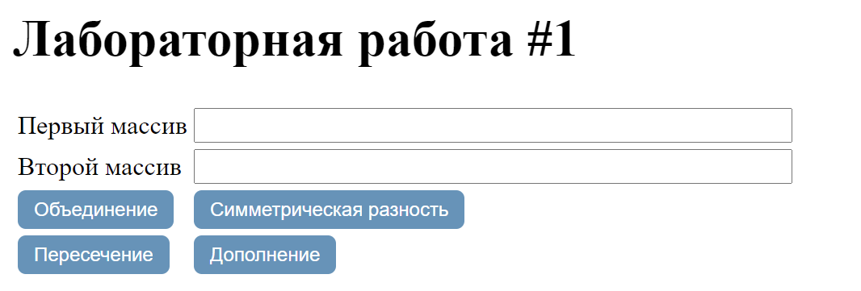
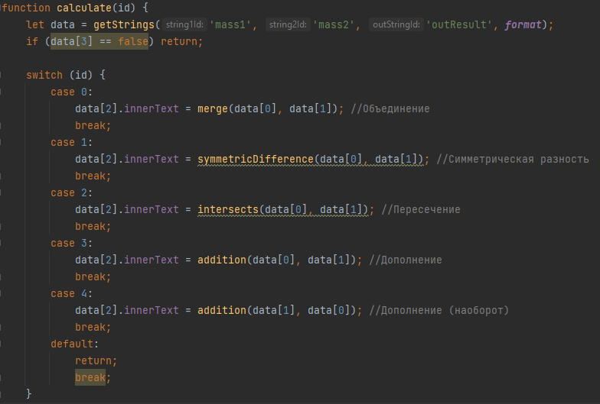
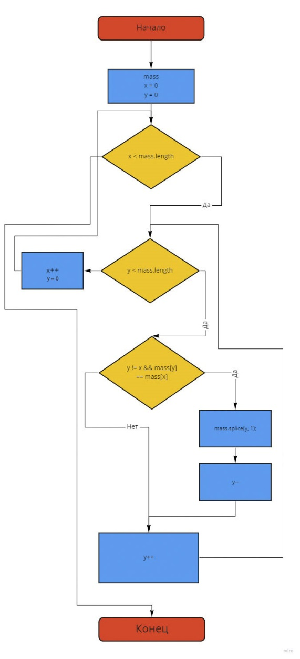
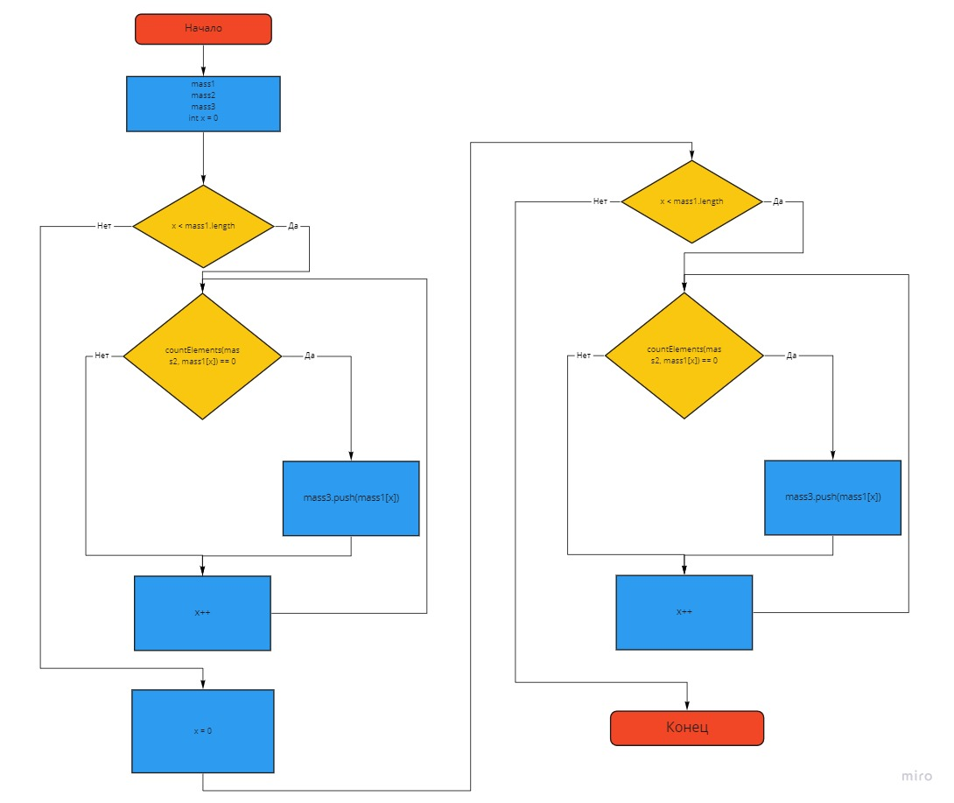
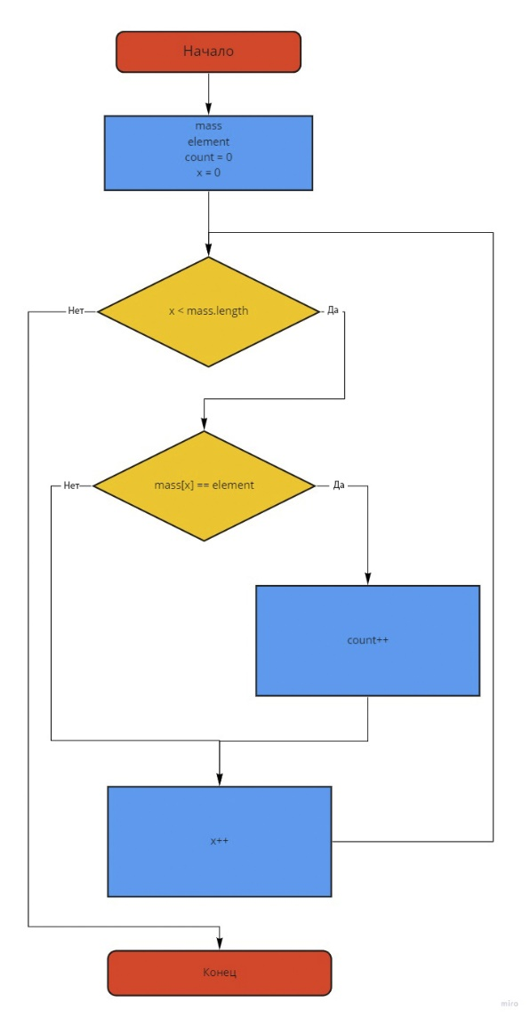
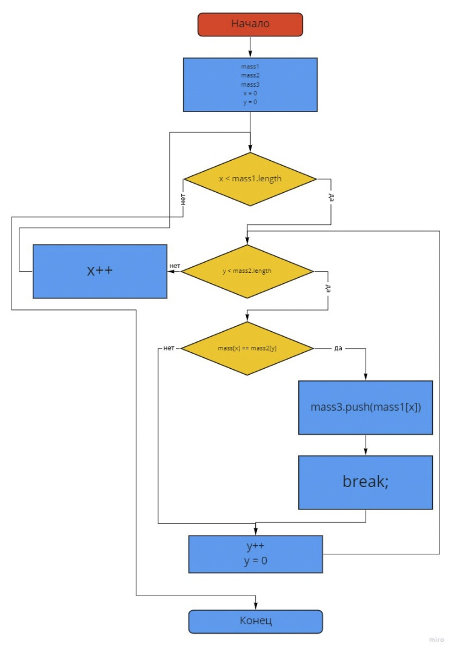
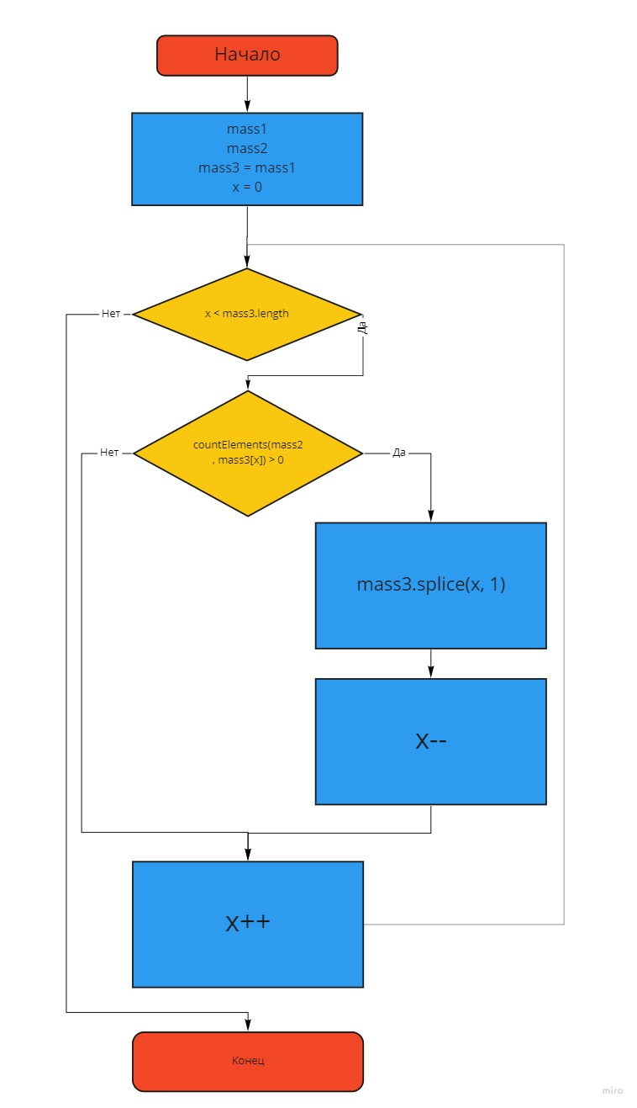
Минестерство образования и науки Российской Федерации
ФГБОУ ВО Ульяновский государственный технический университет
Кафедра «вычислительная техника»

Лабораторная работа №1
«Операция над множествами»

Выполнил студент
Группы ИВТАСбд-12
Зяббаров Артур

Ульяновск, 2022

Работа №1. Операции над множествами
Цель работы.
Требуется написать программу, которая будет выполнять операции над множествами, а именно операции объединения, пересечения, дополнения, симметрическую разность, отрицание и <индивидуальное задание>. Обязательно должна присутствовать проверка на корректность введённых данных. Также входные данные должны соответсвовать следующему формату: первый символ – буква, второй символ – цифра, третий символ – чётная цифра, четвёртый символ – чётная цифра. Пользователь обладает возможностью ввода данных.
Описание метода выоплнения
Операции над множествами представляют собой алгебраические операции над массивами на каком-либо языке программирования. Существуют такие операции над множествами как пересечение – берутся только элементы, которые присутствуют в двух множествах одновременно, симметрическая разность – берутся все элементы множеств без тех из них, которые одинаковы в обоих множествах, объединение – берутся элементы обоих множеств и убираются все те, которые повторяются, разность – берутся элементы одного множества без всех элементов, которые также есть в другом множестве.
Чтобы реализовать данные операции используется язык программирования javascript вместе с языком разметки html. При этом реализация происходит через среду разработки Visual Code, и для дальнейших возможностей html код пишется прямо в .php файле.
Для запуска сервера используется программа OpenServer.
На html странице присуствуют такие элементы как два поля ввода, куда вводятся массивы, а также кнопки, благодаря которым можно выбрать требуемую алгебраическую операцию над введёнными массивами. Результат данных выводится ниже – в виде обычного текста.
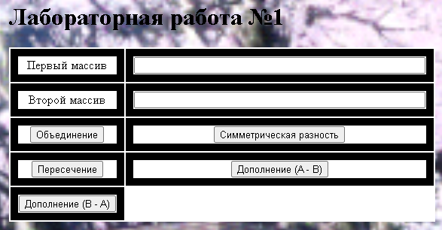
После того, как пользователь ввёл данные и нажал на одну из кнопок, запускается метод calculate(id) на языке javascript, где id – номер выполняемой операции (каждой из перечисленных алгебраических операций присвоен свой номер).
Метод calculate() представлят собой отправную точку, с которой уже происходят расчёты в соотвествии с выбраной алгебраической опирацией.
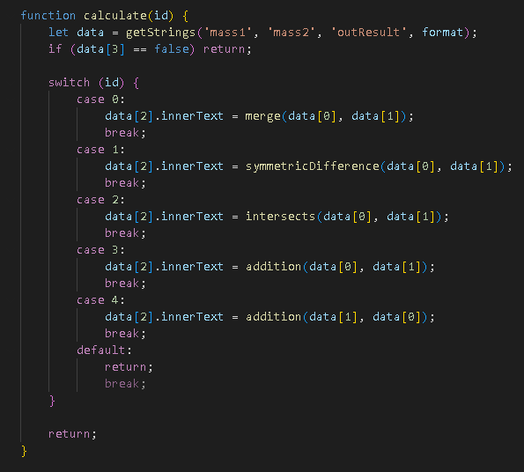
Как видно из кода, за каждую из операций отвечает своя функция: merge() – объединение, symmetricDifferece() – симметрическая разность, intersects() – пересечение, addition() – дополнение (под id = 4 есть дополнонение наоборот, - то же самое, но разность идёт не от data[0] – data[1], а data[1] – data[0]). Выбор требуемой функции осуществляется по id с помощью оператора switch.
Перед началом выполнения операции, сначала нужно разделить строки на слова и проверить на соответствие формату. Это осуществляется в методе getStrings().
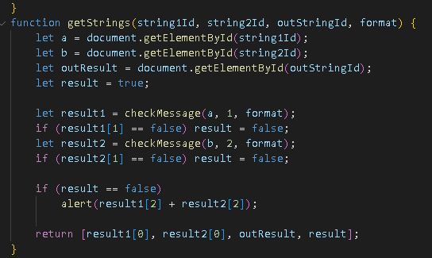

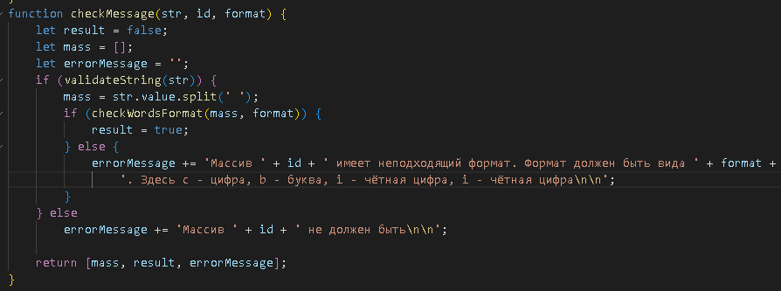
Здесь строчки считываются из элементов html страницы, а затем в методе checkMessage() разбиваются на слова, а также проверяются на соответствие формату. После этого, если нет соответвия формату или строка пустая, выводится сообщение об ошибке. Вот как выглядит функция checkMessage():

Здесь проверяется, является ли строка пустой или нет, а затем проверяется формат вводимой строки, путём обычного сравнивания значений слова с требуемым значением в строке формата.
Теперь пройдёмся по каждой из функций алгебраических операций.

Merge() - Объединение
Эта функция объединяет два массива с помощью встроенной функции concat(), а затем удаляет в получишвимся новом массиве одинаковые элементы.

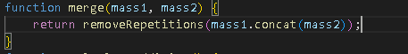
Кода здесь всего одна строчка, ведь для расчёта используется функция removeRepetitons(), которая удаляет повторяющиеся элементы массива, просто проходя циклом по каждому элемента массива и проверяя, не нашёлся ли элемент с таким же значением.
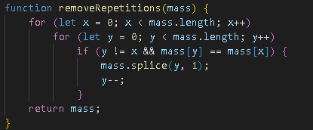
symmetricDifferece() - Симметричная разность.
Этот метод сначала добавляет в выходной массив mass3 элементы первого массива, которых нет во втором массиве, а затем – наоборот см. Рисунок 1. Блок-схема функции symmetricDifference().

function symmetricDifference(mass1, mass2)
{
let mass3 = [];
for(let x = 0; x < mass1.length; x++)
if(countElements(mass2, mass1[x]) == 0)
mass3.push(mass1[x]);
for(let x = 0; x < mass2.length; x++)
if(countElements(mass1, mass2[x]) == 0)
mass3.push(mass2[x]);
return mass3;
}

Рисунок 1. Блок-схема функции symmetricDifference()
Здесь используется функция countElements(mass, element), которая обычным перебором массива mass узнаёт, сколько в массиве находится элементов, равных значению element.
function countElements(mass, element) {
let count = 0;
for (let x = 0; x < mass.length; x++)
if (mass[x] == element) count++;
return count;
}

intersects() - Пересечение
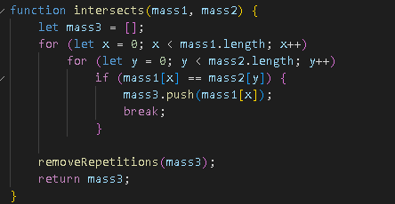
Этот метод принимает на вход два массива и записывает в выходной массив mass3 элементы, которые есть и в том, и в том множестве, путём перебирания элементов первого массива, и перебирания двойным циклом элементов второго массива, пока не найдётся одинаковый элемент. Когда он нашёлся, он добавляется в массив mass3, а затем цикл перебора второго массива завершается и продолжается перебор первого массива .

addition() - Дополнение.
Эта функция принимает в качестве входных значений два массива – mass1 и mass2. Результат записывается в массив mass3. mass3 изначально равняется mass1, а затем из него путём перебора удаляются те элементы, которые присутствуют во втором массиве. Для этого используется вышеупомянутая функция countElements() см. Рисунок 2. Блок-схема функции addition()

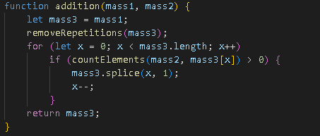

Рисунок 2. Блок-схема функции addition()

Выводы
Программа протестированна и успешно работает. После написания программы я научился работать с html и javascript, а также использовать среду разработки Visual Code, научился выполнять алгебраические операции над множествами.
Список литературы
Владилен Минин. JavaScript Основы для Начинающих – Полный Курс за 6 часов [2020]. [Электронный ресурс] URL: https://www.youtube.com/watch?v=Bluxbh9CaQ0&t=1650s
Хауди Хо. Учим HTML за 1 час! #От Профессионала | HD Remake. [Электронный ресурс] URL: https://www.youtube.com/watch?v=bWNmJqgri4Q&t=2192s

